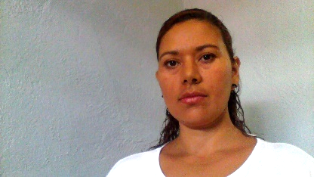MARISEL OCAMPO QUESADA

Identificación 110180573 Fecha de nacimiento 06-11-1978

Celular 85502895 Apartado postal 10304

Correo [mariselocampoquesadamarisel@gmail.com](mailto:mariselocampoquesadamarisel@gmail.com)

Datos personales

Tipo de identificación Nacional Nacionalidad Costa Rica

Estado civil Unión libre Género Femenino

Lugar de nacimiento San José

Domicilio

País Costa Rica

Provincia San José

Cantón Desamparado

Distrito San Rafael Arriba

Barrio Escuela Quemada

Dirección exacta 25 metros suroeste de la esc. Quemada frente Súper Ofermas, casa de portón blanco.

Formación Académica

Título Certificado

Instituto I.P.A.D

Titulo Certificado

Institución East Way Middle School

Titulo Certificación 063-2016

Centro Educativo Joaquín García Monge

Experiencia Laboral

Empresa Yediz y Compañía S.A

Tiempo laborado desde 15-12-2014 hasta 02-12-2015

Puesto promotora

Empresa Instituto San Rafael

Tiempo laborado desde 02-02-2014 hasta 01-11-2014

Puesto recepcionista

Capacitación

Descripción de título Manipulación de Alimentos

Fechas Año 2013 Mes Diciembre

Institución I.N.A

Duración horas 20

Descripción de título Computación

Fechas Año 2003 Mes Noviembre

Institución Internet San Rafael

Duración horas 12

Descripción de título Curso básico de servicio

Fechas Año 2002 Mes Junio

Institución Casa Blanca

Duración horas 16

Idiomas

Inglés Nivel de lectura bajo Nivel de escritura Bajo Nivel de conversación Bajo

Perfil Personal

Tengo mucha facilidad para trabajar en equipo. Y me interesa siempre completar con todas las tareas que se me impongan. Mi experiencia ha sido enfocada al servicio del usuario. Yo he trabajado también como operaria, chequeando pedidos y en cocina. Siempre enfocándome con el mejor servicio.